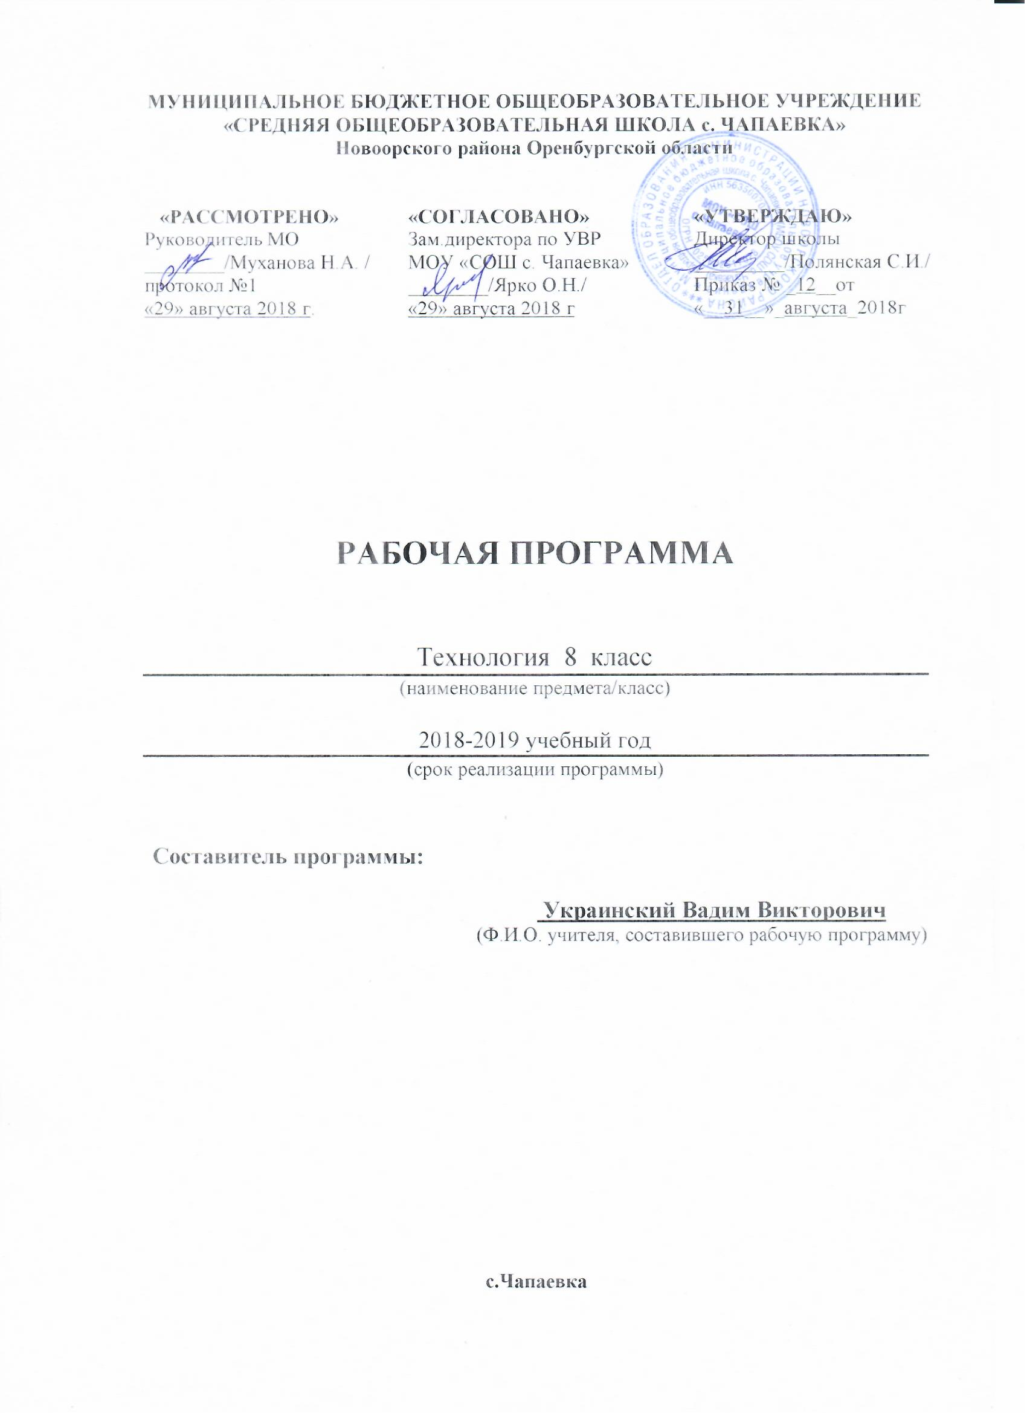
Пояснительная записка
Требования к уровню подготовки учащихся 8 класса

Учащиеся должны знать:
- цели и значение семейной экономики;
- общие правила ведения домашнего хозяйства;
- роль членов семьи в формировании семейного бюджета;
- необходимость производства товаров и услуг как условия жизни общества в целом и каждого его члена;
- цели и задачи экономики, принципы и формы предпринимательства;
- сферы трудовой деятельности;
- принципы производства, передачи и использования электрической энергии;
- принципы работы и использование типовых средств защиты;
- о влиянии электротехнических и электронных приборов на окружающую среду и здоровье человека;
- способы определения места расположения скрытой электропроводки;
- устройство бытовых электроосветительных и электронагревательных приборов;
- историю возникновения и развития художественных промыслов;
- особенности разных видов техники вышивки;
- как строится дом;
- профессии строителей;
- как устанавливается врезной замок;
- основные правила выполнения, чтения и обозначения видов, сечений и разрезов на чертежах;
- особенности выполнения архитектурно-строительных чертежей;
- основные условия обозначения на кинематических и электрических схемах.

Учащиеся должны уметь:
- анализировать семейный бюджет;
- определять прожиточный минимум семьи, расходы на учащегося;
- анализировать рекламу потребительских товаров;
- выдвигать деловые идеи;
- осуществлять самоанализ развития своей личности;
- соотносить требования профессий к человеку и его личным достижениям;
- выполнять художественную обработку материалов;
- собирать простейшие электрические цепи;
- читать схему квартирной электропроводки;
- определять место скрытой электропроводки;
- подключать бытовые приёмники и счетчики электроэнергии;
- установить врезной замок;
- утеплять двери и окна;
- анализировать графический состав изображения;
- читать несложные архитектурно-строительные чертежи.

Должны владеть компетенциями:
- информационно-коммуникативной;
- социально-трудовой;
- познавательно-смысловой;
- учебно-познавательной;
- личностным саморазвитием.

Способны решать следующие жизненно-практические задачи:
- использовать ПЭВМ для решения технологических, конструкторских, экономических задач и как источник информации;
- проектировать и изготавливать полезные изделия из конструкционных и поделочных материалов;
- ориентироваться на рынке товаров и услуг;
- определять расход и стоимость потребляемой энергии;
- собирать модели простых электротехнических устройств.

Содержание программы

Вводный урок

Содержание курса «Технология. 8 класс». Правила безопасного поведения в мастерской.

Семейная экономика

Семья, её функции. Связи семьи с обществом, государством. Семья как экономическая ячейка общества. Потребности семьи и пути их удовлетворения.
Предпринимательская деятельность и её виды. Прибыль. Связи семьи с государственными учреждениями, предприятиями. частными фирмами.
Основные потребности семьи. Правила покупок. Источники информации о товарах. Классификация вещей с целью покупки.
Информация о товарах, сертификация. Источники информации о товарах. Задачи сертификации. Виды сертификатов.
Торговые символы. Этикетки. Штрихкод.
Бюджет семьи, его структура. Особенности бюджета в разных семьях. Доход и расход. Рациональное планирование бюджета семьи. Ведение учёта.
Основы рационального питания. Распределение расходов на питание. Правило покупок основных продуктов.
Накопления и сбережения. Способы сбережения средств. Формы размещения сбережений. Структура личного бюджета школьника.
Значение приусадебного участка в семейном бюджете. Варианты использования приусадебного участка.
Итоговое обсуждение, вывод: что нужно, чтобы семейная экономика хорошо работала.

Дом, в котором мы живём
Дом как архитектурное сооружение. Последовательность разработки и строительства дома. Материалы, используемые при строительстве дома. Макетирование.
Простейшие работы по ремонту оконных и дверных блоков. Инструменты и материалы для ремонта. Правила безопасной работы.
Разновидности замков. Особенности установки разных видов замков.
Технология установки дверного замка. Правила безопасности труда.
Материалы, применяющиеся для утепления дверей и окон. Способы утепления дверей и окон.
Назначение ручных инструментов. Стойкость инструмента, работоспособность. Конструкция инструментов. Инструментальщики.
Правила безопасности при работе по дому и в школе в мастерской.

Электротехнические работы

Электрическая энергия. Технический прогресс. Электротехника. Электробезопасность
Источник питания. Электрические провода. Потребитель, нагрузка.
Принципиальные и монтажные электрические схемы. Условные обозначения её элементов
Нагрузка. Электрическое сопротивление. Напряжение. Мощность. Максимально допустимая мощность. Проводимость. Режим короткого замыкания. Электродвижущая сила. Плавкие предохранители. Устройство защиты.
Электроизмерительные приборы: их типы и область применения. Устройство и назначение вольтметра, амперметра, омметра. Правила пользования электроизмерительными приборами. Условные обозначения на электрических схемах.
Правила электробезопасности. Организация рабочего места. Электромонтажные инструменты.
Схема квартирной электропроводки. Правила подключения к сети светильников и бытовых приборов. Установочные, обмоточные и монтажные провода. Виды изоляции проводов. Назначение предохранителей.
Основные операции: оконцевание проводов и присоединение их к электроарматуре. Правила безопасной работы.
Лампа накаливания. Регулировка освещённости. Люминесцентное и неоновое освещение. Люминесцентные лампы. Неоновые лампы.
Принцип действия бытовых нагревательных приборов и светильников, их назначение. Виды нагревательных элементов. Виды ламп. Правила безопасной работы. Техника безопасности при работе с бытовыми приборами

Творческий проект

Проектирование, составляющие проектирования. Виды проектов. Тематика творческого проекта. Основные требования к проектированию изделия. Этапы выполнения творческого проекта. Содержание проектной документации. Технология изготовления изделия. Экономические расчёты при проектировании. Творческие проекты по теме: «Семейная экономика». Оформление творческого проекта. Защита творческого проекта.

Описание место учебного предмета в учебном плане:

В соответствии с базисным учебным планом на учебный предмет «Технология» в 8 классе отводится 34 часа (из расчёта 1 час в неделю)

Календарно – тематическое планирование курса «Технология» в 8 классе (1 час в неделю - 34 часов в год)

№  п/п | Тема урока | Элементы содержания | Планируемые результаты | Форма контроля | Дата  проведения
 |  |  |  |  | план | факт
1 | Вводное занятие. Инструктаж поохране труда | Содержание курса «Технология. 8 класс». Правила безопасного поведения в мастерской | Знать: цели и задачи курса;правила безопасного поведения в мастерской | Ответы навопросы
2 | Входная диагностика |  | Уметь:находить ответы на поставленные вопросы. Учиться критически осмысливать результаты деятельности; находить решение поставленных учебных задач; определять способы достижения цели; планировать деятельность в учебной ситуации | Контрольная работа
Семейная экономика (10 часов)
3 | Семья как экономическая ячейкаобщества | Семья, её функции.Связи семьи с обществом, государством. Семья как экономическая ячейка общества. Потребности семьи и пути ихудовлетворения | Знать: понятия семья, потребности, семейная экономика; функции семьи, еёпотребности, пути их удовлетворения | Ответына вопросы
4 | Предпринимательство в семье | Предпринимательская деятельность и её виды. Прибыль. Связи семьи с государственными учреждениями, предприятиями, частными фирмами | Знать: сущность понятийпредпринимательская деятельность, прибыль; виды предпринимательской деятельности; особенностисемейной предпринимательской деятельности | Ответына вопросы.  Контрольвыполнения практическойработы
5 | Потребности семьи | Основные потребности семьи. Правила покупок. Источникиинформации о товарах. Классификация вещей с целью  покупки | Знать: понятие потребность;основные потребности семьи; классификацию вещейс целью покупки; правилапокупок; источники информации о товарах.  Уметь: планировать покупки; совершать покупки | Ответына вопросы.  Тестирование
6 | Информация отоварах | Информация о товарах, сертификация. Источники информации о товарах. Задачи сертификации. Виды сертификатов | Знать: понятия информации о товарах, сертификация; источники информации о товарах; задачи сертификации; виды сертификатов.  Уметь: получать информацию о товарах | Ответы на вопросы.  Контроль выполнения практической работы
7 | Торговые символы, этикетки и штрихкод | Торговые символы. Этикетки. Штрихкод | Знать: назначение торговых символов, этикеток, штрих- кода; виды рекламы.  Уметь: разбираться в информации, заложенной в этикетках, вкладышах; быть грамотным покупателем | Ответы на вопросы.  Контроль выполнения практической работы
8 | Бюджет семьи | Бюджет семьи, его структура. Особенности бюджета в разных семьях. Доход и расход. Рациональное планирование бюджета семьи. Ведение учёта | Знать: понятия бюджет семьи, доход, расход; особенности бюджета в разных семьях; основы рационального планирования бюджета.  Уметь: вести учёт доходов и расходов семьи; планировать расходы семьи с учётом её состава | Ответы на вопросы.  Тестирование.  Контроль выполнения практической работы
9 | Расходы на питание | Основы рационального питания. Распределение расходов на питание. Правило покупок основных продуктов | Знать: основы рационального питания; свойства продуктов и их питательную ценность; распределение расходов на питание.  Уметь: рационально вести домашнее хозяйство, планируя расходы на продукты с учётом их питательной ценности | Ответы на вопросы.  Контроль выполнения практической работы
10 | Сбережения. Личный бюджет | Накопления и сбережения. Способы сбережения средств. Формы размещения сбережений. Структура личного бюджета школьника | Знать: сущность понятий накопление, сбережение, способы сбережения средств; формы размещения сбережений; структуру личного бюджета.  Уметь: планировать свой личный бюджет; рационально вести домашнее хозяйство | Ответы на вопросы.  Контроль выполнения практической работы
11 | Экономика приусадебного участка | Значение приусадебного участка в семейном бюджете. Варианты использования приусадебного участка | Знать: о влиянии доходов с приусадебного участка на семейный бюджет; значение приусадебного участка в организации рационального питания семьи, её отдыха, в объединении членов семьи.  Уметь: рассчитывать себестоимость выращенной продукции; количество растений для обеспечения семьи фруктами и овощами в нужном количестве | Ответы на вопросы.  Контроль выполнения практической работы
12 | Семейная экономика (обобщение темы) | Итоговое обсуждение, вывод: что нужно, чтобы семейная экономика хорошо работала | Знать: об основах семейной экономики.  Уметь: согласовывать свои потребности со своими возможностями | Беседа, опрос, тестирование
Дом, в котором мы живём (6 часов)
13 | Как строят дом | Дом как архитектурное сооружение. Последовательность разработки и строительства дома. Материалы, используемые при строительстве дома. Макетирование | Зная последовательность разработки и строительства дома, материалы, используемые при строительстве дома.  Уметь: определять типы домов, в которых живут люди, рисовать эскиз дома, в котором хотелось жить | Ответы на вопросы.  Контроль выполнения  практической работы
14 | Ремонт оконных и дверных блоков | Простейшие работы по ремонту оконных и дверных блоков. Инструменты и материалы для ремонта. Правила безопасной работы | Знать: инструменты и материалы для ремонта; виды ремонта оконных и дверных блоков; правила безопасной работы.  Уметь: выполнять ремонт оконных и дверных блоков | Фронтальный опрос.  Контроль качества выполнения практической работы
15 | Технология установки врезного замка | Разновидности замков. Особенности установки разных видов замков.  Технология установки дверного замка. Правила безопасности труда | Знать: разновидности замков и особенности их установки; последовательность действий при установке замка; инструменты, необходимые при выполнении данной работы; правила безопасной работы.  Уметь выполнять установку дверного замка | Фронтальный опрос.  Контроль качества выполнения практической работы
16 | Контрольный срез по итогам полугодия |  | Уметь:находить ответы на поставленные вопросы. Учиться критически осмысливать результаты деятельности; находить решение поставленных учебных задач; определять способы достижения цели; планировать деятельность в учебной ситуации | Контрольная работа
17 | Утепления дверей и окон | Материалы, применяющиеся для утепления дверей и окон. Способы утепления дверей и окон | Знать: виды материалов для утепления дверей и окон; способы утепления; последовательность действий: правила безопасной работы.  Уметь: выполнять работы по утеплению дверей и окон | Ответы на вопросы.  Контроль качества выполнения практической работы
18 | Ручные инструменты | Назначение ручных инструментов. Стойкость инструмента, работоспособность. Конструкция инструментов. Инструментальщики | Знать: основные понятия по теме; о применении ручных инструментов; назначение инструментов.  Уметь: применять инструменты по их предназначению | Ответы на вопросы.  Контроль качества выполнения практической работы
19 | Безопасность ручных работ | Правила безопасности при работе по дому и в школе в мастерской | Знать: правила безопасности при выполнении ручных работ.  Уметь: организовывать рабочее место во избежание травмы | Ответы на вопросы.  Контроль качества выполнения практической работы
Электротехнические работы (10 часов)
20 | Электротехническая энергия - основа современного технического прогресса | Электрическая энергия. Технический прогресс. Электротехника. Электробезопасность | Знать: историю развития энергетики, виды энергии, виды альтернативной энергии; понимать, что каждый человек должен обладать основными навыками по электротехнике.  Уметь: читать электрические схемы | Ответы на вопросы
21 | Электрический ток и его использование | Источник питания. Электрические провода. Потребитель, нагрузка | Знать: процесс превращения механической энергии в электрическую; переносные источники энергии; понятия: электрическая энергия, электрическая цепь, изоляторы и проводники.  Уметь: читать принципиальную электрическую схему, отличать её от монтажной | Ответы на вопросы
22 | Принципиальные и монтажные электрические схемы | Принципиальные и монтажные электрические схемы. Условные обозначения её элементов | Знать: что представляют собойпринципиальные и монтажные электрические схемы; условные обозначения её элементов.  Уметь: читать принципиальную электрическую схему, отличать её от монтажной; вычерчивать электрические схемы | Ответы на вопросы
23 | Параметры потребителейэлектроэнергии. Параметры источникаэлектроэнергии | Нагрузка. Электрическое сопротивление.Напряжение. Мощность. Максимально допустимая мощность. Проводимость. Режим короткого замыкания. Электродвижущая сила. Плавкие предохранители. Устройство защиты | Знать:основные понятия по теме.  Уметь: рассказать об устройстве защиты; приводить примеры защитного устройства, объяснять его значение | Ответы на вопросы
24 | Электроизмерительные приборы | Электроизмерительные приборы: их типы и область применения. Устройство и назначение вольтметра, амперметра, омметра. Правила пользования электроизмерительными приборами. Условные обозначения на электрических схемах | Знать: типы электроизмерительных приборов и область их применения; устройство и назначение вольтметра, амперметра, омметра; условные обозначения приборов на электрических схемах.  Уметь: производить измерения электроизмерительными приборами | Ответы на вопросы.  Контроль выполнения практической работы
25 | Электробезопасность на уроках технологии | Правила электробезопасности. Организация рабочего места. Электромонтажные инструменты | Знать: Правила электробезопасности; электромонтажные инструменты.  Уметь: организовать рабочее место для электротехнических работ | Ответы на вопросы.  Контроль выполнения практической работы
26 | Электрические провода | Схема квартирной электропроводки. Правила подключения к сети светильников и бытовых приборов. Установочные, обмоточные и монтажные провода. Виды изоляции проводов. Назначение предохранителей | Знать: назначение установочных, обмоточных и монтажных проводов; виды их изоляции; назначение предохранителей: правила подключения светильников и бытовых приборов к сети.  Уметь: чертить схемы электрических цепей; проводить их монтаж. | Ответы на вопросы.  Контроль выполнения практической работы
27 | Монтаж электрической цепи | Основные операции: оконцевание проводов и присоединение их к электроарматуре. Правила безопасной работы | Знать: операции для монтажа электрической цепи; способы оконцевания; последовательность подключения провода к контакту.  Уметь: выполнять оконцевание проводов | Ответы на вопросы.  Контроль выполнения практической работы
28 | Электроосветительные приборы | Лампа накаливания. Регулировка освещённости. Люминесцентное и неоновое освещение. Люминесцентные лампы. Неоновые лампы. | Знать: устройство и принцип работы лампы накаливания; мощность и сроки служб ламп накаливания; принцип работы и устройство люминесцентных и неоновых ламп.  Уметь: подбирать для светильников лампы нужной мощности | Ответы на вопросы.  Контроль выполнения практической работы
29 | Бытовые электронагревательные приборы. Техника безопасности | Принцип действия бытовых нагревательных приборов и светильников, их назначение. Виды нагревательных элементов. Виды ламп. Правила безопасной работы. Техника безопасности при работе с бытовыми приборами | Знать: виды нагревательных элементов и ламп; принцип действия бытовых нагревательных приборов и светильников; правила безопасной эксплуатации различных бытовых электроприборов.  Уметь: составлять электрические схемы электронагревательных приборов | Ответы на вопросы.  Контроль выполнения практической работы
30 | Контрольный срез по итогам года |  | Уметь:находить ответы на поставленные вопросы. Учиться критически осмысливать результаты деятельности; находить решение поставленных учебных задач; определять способы достижения цели; планировать деятельность в учебной ситуации | Контрольная работа
Творческий проект (5 часов)
31 | Проектирование как cферапрофессиональной деятельности | Проектирование, составляющие проектирования. Виды проектов. Тематика творческого проекта. Основные требования к проектированию изделия. Этапы выполнения творческого проекта. Содержание проектной документации. Технология изготовления изделия. Экономические расчёты при проектировании. Творческие проекты по теме: «Семейная экономика».Оформление творческого проекта. Защита проекта | Знать: направления, по которым выбирается тема творческою проекта; последовательность выполнения творческого проекта.  Уметь: выбирать тему, руководствуясь актуальностью проблемы; оформлять творческий проект; защищать творческий проект, аргументируя обоснованность выбора | Выбор темы творческого проекта по теме: «Семейная экономика». Оформление творческого проекта. Презентация проекта
32 | Основные требования к проектированию изделия
33 | Этапы выполнения творческого проекта
34 | Оформление творческого проекта

